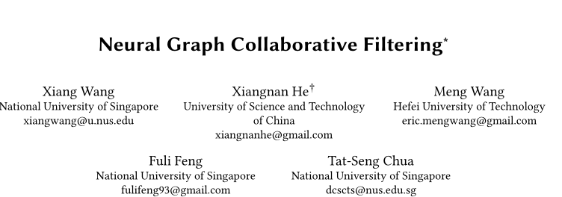

**摘要**

学习用户和项目的矢量表示（又称嵌入）是现代推荐系统的核心。从早期的矩阵分解到最近出现的基于深度学习的方法，现有的工作通常通过映射描述用户（或物品）的现有特征（例如ID和属性）来获得用户（或物品）的嵌入。我们认为，这种方法的固有缺点是，在用户与项目互动中潜伏的协作信号未在嵌入过程中进行编码。这样，所得的嵌入可能不足以捕获协同过滤效果。

在这项工作中，我们建议将用户项交互（更具体地说是二部图结构）集成到嵌入过程中。我们开发了一个新的推荐框架神经图协同过滤（NGCF），该框架通过在其上传播嵌入来利用useritem图结构。这导致在用户项目图中进行高阶连通性的表达建模，从而以显式方式将协作信号有效地注入到嵌入过程中。我们在三个公共基准上进行了广泛的实验，展示了对多个最新模型（如HOPRec [40]和协作内存网络[5]）的重大改进。进一步的分析验证了嵌入传播对于学习更好的用户和项目表示的重要性，证明了NGCF的合理性和有效性。可以在https://github.com/xiangwang1223/neural_graph_collaborative_filtering获得代码

**关键词**

协同过滤，推荐，高阶连通性，嵌入传播，图神经网络

**1引言**

个性化推荐无处不在，已应用于许多在线服务，例如电子商务，广告和社交媒体。其核心是根据购买和点击之类的历史互动来估算用户采用某项商品的可能性。协同过滤（CF）通过假设行为相似的用户对商品表现出相似的偏好来解决此问题。为了实现该假设，一个常见的范例是参数化用于重建历史交互的用户和项目，并基于参数[1，14]预测用户的偏好。

一般而言，可学习的CF模型中有两个关键组成部分：1）嵌入，将用户和项目转换为矢量化表示； 2）交互建模，其基于嵌入重建历史交互。例如，矩阵分解（MF）直接将用户/项目ID嵌入为向量，并建模用户与内部产品的交互[20]；协作式深度学习通过整合从项丰富信息中学习的深度表示来扩展MF嵌入功能[30]；神经协同过滤模型用非线性神经网络取代了内部产品的MF相互作用函数[14]；而基于翻译的CF模型则使用欧几里得距离度量作为交互函数[28]。

尽管它们有效，但我们认为这些方法不足以产生令人满意的CF嵌入效果。关键原因是嵌入功能缺少对关键协作信号的显式编码，这在用户与项目的交互中很可能会揭示用户（或项目）之间的行为相似性。更具体地说，大多数现有方法仅使用描述性特征（例如，ID和属性）来构建嵌入功能，而无需考虑用户与项目的交互-它们仅用于定义模型训练的目标函数[26，28] 。结果，当嵌入不足以捕获CF时，这些方法必须依靠交互功能来弥补次优嵌入的不足[14]。

将用户项目交互集成到嵌入功能在直观上很有用，但做到这一点并非易事。特别是，在实际应用中，交互作用的规模很容易达到数百万甚至更大，从而难以提取所需的协作信号。在这项工作中，我们通过利用用户项交互中的高级连接来解决挑战，这是一种在交互图结构中编码协作信号的自然方法。

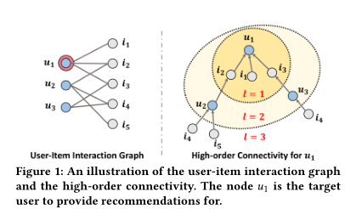

**运行示例**。图1说明了高阶连接的概念。我们感兴趣的用户u1，在用户-项目交互图的左子图中用双圆圈标记。右边的子图显示了从u1展开的树结构。高阶连通性表示从路径长度l大于1的任何节点到达的路径。这种高阶连通性包含承载协作信号的丰富语义。例如，路径u1←i2←u2表示u1和u2之间的行为相似性，因为两个用户都已与i2进行了交互。较长的路径u1←i2←u2←i4暗示您u1可能会采用i4，因为之前她的相似用户u2已被消耗。此外，从整体观点来看，l = 3，u1比i5更有可能引起u1的兴趣，因为有两条路径连接，而只有一条路径连接。  
 **目前的工作。**我们建议在嵌入函数中对高阶连通性信息进行建模。与其将交互图扩展为难以实现的树，我们设计了一种神经网络方法来递归地传播嵌入图。这是受图神经网络[8、32、38]的最新发展启发的，可以看作是在嵌入空间中构造信息流。具体来说，我们设计了一个嵌入传播层，该层通过聚合交互项（或用户）的嵌入来完善用户（或项）的嵌入。通过堆叠多个嵌入传播层，我们可以强制嵌入以捕获高阶连通性中的协作信号。以图1为例，堆叠两层可以捕获u1←i2←u2的行为相似性，堆叠三层可以捕获u1←i2←u2←i4的潜在建议以及信息流的强度（由可训练的估计）层之间的权重）确定i4和i5的推荐优先级。我们在三个公共基准上进行了广泛的实验，以验证我们的神经图协作过滤（NGCF）方法的合理性和有效性。

最后，值得一提的是，尽管在一种名为HOP-Rec [40]的最新方法中已经考虑了高阶连通性信息，但仅利用它来丰富训练数据。具体而言，HOPRec的预测模型仍然是MF，而它是通过优化损失来进行训练的，该损失会随着高阶连通性而增加。与HOP-Rec不同，我们贡献了一种将高阶连通性集成到预测模型中的新技术，该技术在经验上比CF的HOP-Rec嵌入效果更好。

总而言之，这项工作做出了以下主要贡献

•我们强调了在基于模型的CF方法的嵌入功能中明确利用协作信号的至关重要性。

•我们提出了NGCF，这是一个基于图神经网络的新推荐框架，该框架通过执行嵌入传播以高阶连通性的形式显式编码协作信号。

•我们对300万个数据集进行了实证研究。大量结果证明了NGCF的最新性能及其在通过神经嵌入传播提高嵌入质量方面的有效性。

**2方法论**

现在，我们介绍提出的NGCF模型，其架构如图2所示。框架中包含三个组件：（1）嵌入层，提供并嵌入用户嵌入和项目嵌入； （2）多个嵌入传播层，通过注入高阶连通性关系来优化嵌入； （3）预测层，其聚合来自不同传播层的精炼嵌入并输出用户-项目对的亲和力得分。最后，我们讨论了NGCF的时间复杂性以及与现有方法的联系。

**2.1嵌入层**

遵循主流推荐模型[1,14,26]，我们描述了一个用户u（项i），其嵌入向量为eu∈Rd（ei∈Rd），其中d表示嵌入大小。这可以看作是将参数矩阵构建为嵌入查找表：



值得注意的是，该嵌入表用作用户嵌入和项目嵌入的初始状态，并以端到端的方式进行优化。在传统的推荐器模型（如MF和神经协作过滤[14]）中，将这些ID嵌入直接馈送到交互层（或运算符）中以获得预测分数。相反，在我们的NGCF框架中，我们通过在用户-项目交互图上传播嵌入来优化嵌入。由于嵌入优化步骤将协作信号显式注入到嵌入中，因此可以为推荐提供更有效的嵌入。

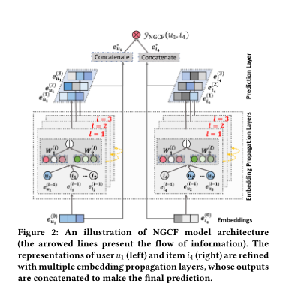

**2.2嵌入传播层**

接下来，我们基于GNN的消息传递体系结构[8，38]，以便沿图结构捕获CF信号并优化用户和项目的嵌入。我们首先说明一层传播的设计，然后将其推广到多个连续的层。

**2.2.1一阶传播。**直观地讲，交互项提供了用户偏好的直接证据[16，39]；类似地，消费某个项目的用户可以被视为该项目的特征，并可以用来衡量两个项目的协作相似性。我们以此为基础在连接的用户和项目之间执行嵌入传播，并通过两个主要操作来制定流程：消息构建和消息聚合。

消息构造。对于连接的用户项对（u，i），我们将i到u的消息定义为：



是消息嵌入（即要传播的信息）。 是消息编码函数，它接受嵌入和输入，并使用系数控制边（u，i）上每次传播的衰减因子。

在这项工作中，我们将f（·）实现为：



是可训练的权重矩阵，用于提取有用的传播信息，而d'是变换大小。与仅考虑ei贡献的传统图卷积网络[4，18，29,42]不同，这里我们另外通过ei⊙eu将ei和eu之间的交互编码进要传递的消息，其中⊙表示元素级乘积。这使得消息取决于ei和eu之间的亲和力，例如，传递更多来自相似项目的消息。这不仅提高了模型表示能力，而且提高了推荐性能（我们的实验证据见第4.4.2节）。

遵循图卷积网络[18]，我们设置图拉普拉斯范数，其中和 表示用户u和项i的第一跳邻居集。从表示学习的角度来看，pui反映了历史项对用户偏好的贡献程度。从消息传递的角度来看，考虑到正在传播的消息应随路径长度而衰减，可以将pui解释为折扣因子。

**消息聚合。**在此阶段，我们将汇总从u所在社区传播的消息，以完善u的表示形式。具体来说，我们将聚合函数定义为：



其中表示在第一嵌入传播层之后获得的用户u的表示。 LeakyReLU [23]的激活功能允许消息对正信号和小负信号进行编码。请注意，除了从邻居Nu传播的消息外，我们还考虑了u的自连接：，它保留了原始特征的信息（W1是与公式（3）共享的权重矩阵） ）。类似地，我们可以通过传播项目i的连接用户的信息来获得的表示。总而言之，嵌入传播层的优势在于显式地利用一阶连通性信息来关联用户和项目表示。

**2.2.2高阶传播**。通过一阶连接建模增强的表示，我们可以堆叠更多的嵌入传播层来探索高阶连接信息。这样的高阶连接度对于编码协同信号来估计用户与物品之间的关联分数是至关重要的。

通过堆叠嵌入的传播层，一个用户(和一个项目)能够接收从它的l-hop邻居传播的消息。如图2所示，在第l步，将用户u的表示递归表示为:



其中被传播的消息定义为:



为可训练变换矩阵，为变换大小;是由之前的消息传递步骤生成的项表示，用于记忆来自其(l-1)跳邻居的消息。它进一步有助于用户u在第l层的表示。类似地，我们可以得到项 i在第l层的表示。

如图3所示，在嵌入传播过程中可以捕获到协同信号u1←i2←u2←i4。此外，来自i4的消息被显式编码为(由红线表示)。因此，堆叠多个嵌入传播层无缝地将协作信号注入表示学习过程。

**矩阵形式的传播规则。**为了提供嵌入传播的整体视图和便于批量实现，我们提供了分层传播规则的矩阵形式(等效于式(5)和(6)):



为l步嵌入传播后得到的用户和项的表示。在初始消息传递迭代时设为E，即;I表示一个单位矩阵。L表示用户-项目图的拉普拉斯矩阵，表示为:



为用户-物品交互矩阵，0为全0矩阵;A为邻接矩阵，D为对角度矩阵，其中第t个对角元素;因此，非零的非对角项，它等于等式(3)中的pui。

通过实现矩阵-项目传播规则，我们可以同时高效地更新所有用户和项目的表示。它允许我们放弃节点采样程序，这是通常用来使图卷积网络在大规模图[25]上运行。我们将在2.5.2节中分析复杂性。

**2.3模型预测**

在传播了L层之后，我们获得了用户u的多种表示形式，即。由于在不同层中获得的表示强调通过不同连接传递的消息，因此它们在反映用户喜好方面有不同的贡献。因此，我们将它们串联起来构成用户的最终嵌入；我们对项目执行相同的操作，将不同层学习到的项目表示连接起来，以获得最终的项目嵌入：



||是串联操作。这样，我们不仅可以通过嵌入传播层来丰富初始嵌入，还可以通过调整L来控制传播范围。请注意，除了级联之外，还可以应用其他聚合器，例如加权平均值，最大池，LSTM，等等，这意味着在组合不同顺序的连通性时存在不同的假设。使用级联的优势在于它的简单性，因为它不涉及要学习的其他参数，并且在图神经网络的最新工作中已经非常有效地表明了这一点[38]，它涉及层聚合机制。

最后，我们进行内积估算，以评估用户对目标商品的偏好：



在这项工作中，我们强调嵌入功能学习，因此仅使用内部产品的简单交互功能。其他更复杂的选择，例如基于神经网络的交互功能[14]，将在未来的工作中探索。